Лабораторная работа №1
Определение конфигурации персонального компьютера перед проведением тестирования компьютерной системы
Цель: Научиться определять аппаратную конфигурацию ПК с помощью различных программных средств.
Оборудование: ПК, средства определения конфигурации ПК WinAudit.

Порядок выполнения работы.
- Запустите программу winaudit из папки практических работ/занятие 2
- Ознакомьтесь программой, осмотрите ее возможности.
Вопрос: Какое назначение программы WinAudit?
- В программе выберите Вид-> параметр. И установите аудит по следующему изображению
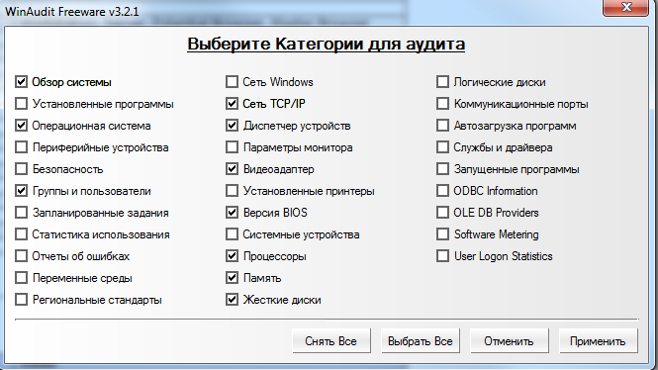

- Нажмите применить. Система просканируется согласно выбранным параметрам. Если сканирование не произошло, то нажмите кнопку АУДИТ  и дождитесь сканирование системы.
- Использую отчет программы WinAudit заполните таблицу
Параметр | Название
Имя процессора | Intel(R) Core(TM) i3-2120 CPU @ 3.30GHz
Версия BIOS | HPQOEM - 1072009
Имя компьютера | SP-3-302-00047
Объем ОЗУ | 8192MB
Объем жесткого диска | 232.9GB
Операционная система | Microsoft Windows 10 Enterprise 2015 LTSB 64-Bit
Разрядность ОС | 64 бит
Определите сетевой адаптер. | Intel(R) 82579LM Gigabit Network Connection
Видеоадаптер | Intel(R) HD Graphics, Intel(R) HD Graphics Family
Возраст пароля пользователя «st» | 0 ДНЕЙ

2. Попробуйте сохранить отчет программы на рабочий стол.

Контрольные вопросы (устно).
1. Перечислите внутренние устройства системного блока
2. Что такое тестирование?
3. Этапы внедрения программного продукта и компьютерной системы.

